
День театра в ИТПИ

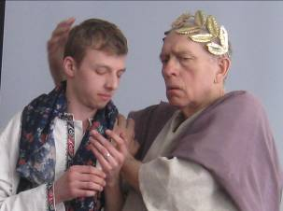
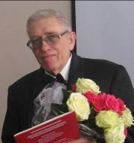

Впервые в нашем институте широко отмечался Международный день театра. Инициатором и душой театрального праздника стал В.В.Максимович,

зав. кафедрой истории культуры и искусств, заслуженный деятель искусства и культуры РФ. Для первокурсников им были организованы лекции, рассказывающие об истории театрального искусства. А затем состоялся творческий вечер, в котором принял участие и сам Владимир Владимирович, и его ученики. Зрители увидели отрывок из пьесы Шекспира «Сон в летнюю ночь» (исполнители – Боголюбова И., Мордовкина М., Конышева В., Красавина А., Киселева А., Тимофеева Н.). Фрагмент из «Повести о Сонечке» М.Цветаевой прочитала А.Климова. Сцены из спектакля «Пропало дело» по рассказам А.П.Чехова представили М.Тарасова и С.Калякина. Завершила вечер инсценировка рассказа Чехова «Лебединая песня», постановщиком которой и исполнителем главной роли был В.В.Максимович, а помогал ему представить полный драматизма чеховский рассказ В.Гусев.
День театра стал ярким и запоминающимся событием в жизни института. Хотелось бы, чтобы празднование его превратилось еще в одну из наших добрых традиций.

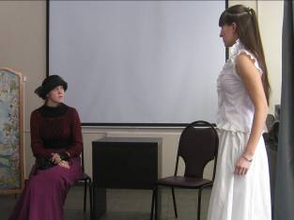

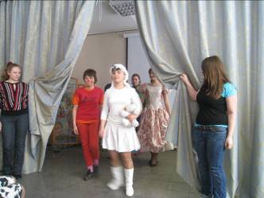
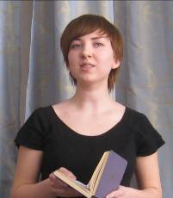

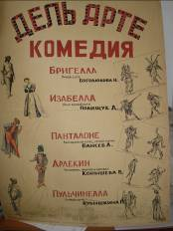
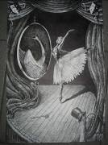
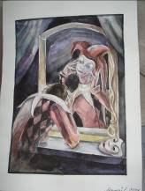
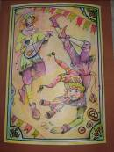


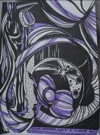
Редактор Л.П.Калинина
Технический редактор В.В.Чесноков

Театральному вечеру предшествовала выставка студенческих работ, посвященных театру. Дипломы за лучшие работы на вечере получили Аюров А., Боголюбова И.,Воскребенцева Д., Гараева Д., Климова А.,Конышева В.Кубышкина П.,Лесина Е.,Орехова Е., Полищук Д., Талагаева Н.,Федотова С., Черкашина Е., Чигарина Е.

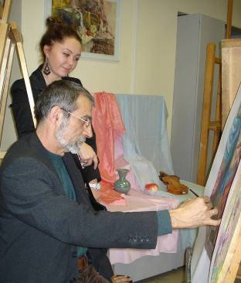
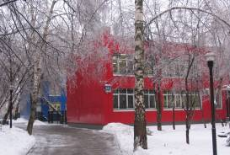
№ 24 апрель 2011

Газета Института
традиционного прикладного искусства
С юбилеем!

17 апреля свое 60-летие отмечает Юсиф Аббасович Мамедов, зав. кафедрой живописи, преподаватель с многолетним стажем, член Союза дизайнеров Москвы, Творческого объединения "Художник" ЮАО г. Москвы, Творческого объединения "Родники" ЮВАО г. Москвы, других творческих объединений.

Для нескольких поколений учащихся института знакомство с Юсифом Аббасовичем состоялось тогда, когда будущие студенты еще только готовились к поступлению в вуз и занимались на подготовительных курсах. А потом он стал для многих из них наставником в непростом деле приобретения и совершенствования профессионального мастерства Художника. Причем – не только в учебных аудиториях. Работая в Творческом союзе художников Южного административного округа, Юсиф Аббасович явился инициатором создания молодежного творческого объединения, в которое вошли многие студенты ИТПИ.
Помимо педагогической Юсиф Аббасович ведет активную творческую деятельность. Им создано более двухсот живописных работ, с которыми он ежегодно участвует в различных выставках, проводимых в выставочных залах Москвы, таких, как ЦДХ, ГВЗ «Выхино», ГВЗ «На Каширке», ГВЗ «Печатники» и других. К юбилею приурочена выставка творческих работ Мамедова Ю.А., которую можно увидеть в актовом зале института.

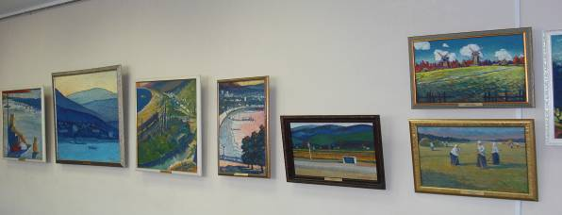

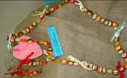
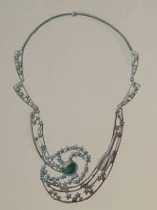

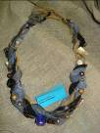
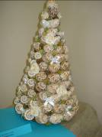

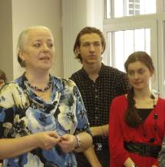
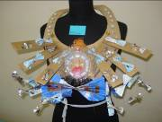
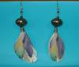
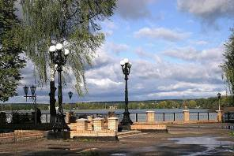
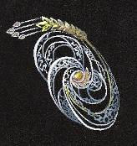
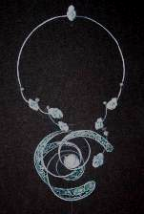
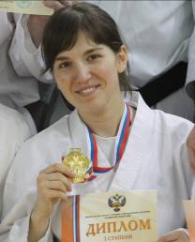
Точка на карте Родины
Людиново – мой родной город. Когда-то затерявшаяся в дремучих лесах деревня впервые упоминается в «Писцовых книгах» за 1626 год. Прославлен город тепловозостроительным заводом, по сей день выполняющим правительственные заказы на тепловозы и вагоны для железных дорог. Немалую роль сыграло Людиново в Великой Отечественной войне. До сих пор прадеды рассказывают внукам о Людиновском подполье, чьи дела и подвиги приближали Великую Победу.
Необычайно красива набережная в центре города. Свежей прохладой жарким летом озеро Ломпадь притягивает к себе горожан. В лесу мирно течет Святой источник, вливаясь в реку Болву, хрустально чистую и быстротечную. В части города, именуемой Сукремль, через Болву перекинут подвесной мост, открывающий прекрасный вид для случайно забредших сюда путников.
Город добрый, уютный, удивительный. Одно название чего стоит! Как его понять? «Люди новые» или «люди иные»?
Е.Черкашина, гр. 11ХВ
В часть этой знаменательной даты Российская академия художеств проводит Всероссийский творческий конкурс «Человек и космос». Жюри конкурса возглавляет З.К.Церетели, президент Российской академии художеств. В жюри также вошли Е.Ю.Гагарина, А.А.Леонов - дважды Герой Советского Союза, летчик-космонавт, представители Союза художников, государственных и общественных организаций. Конкурс проводится среди студентов художественных учебных заведений среднего профессионального образования. Наш институт на конкурсе представляют студенты кафедры ювелирного искусства Александра Зыкова и Виктор Иванов. Их работы: броши «Космический колосок», «Космический этюд», колье «Мир космических садов» (автор А.Зыкова), колье «Траектория полета» (автор В.Иванов) – по итогам первого тура вышли в полуфинал.
В этом году 12 апреля весь мир отмечает 50-летие полета первого на Земле космонавта Ю.А.Гагарина
КОСМИЧЕСКАЯ
ТЕМА

Чемпионке ура!

А вы знаете, что в нашем институте учится чемпионка России по каратэ? Этот почетный титул завоевала на прошедшем в марте чемпионате студентка первого курса кафедры ювелирного искусства Наиба Алиева.
Поздравляем Наибу, гордимся ее спортивными достижениями и желаем дальнейших спортивных и творческих успехов.
Под этой рубрикой мы планируем опубликовать серию материалов, посвященных тем уголкам нашей огромной страны, с которыми связаны воспоминания детства, где нас ждут родные, близкие люди, где живет частица нашей души. И неважно, что иногда такой уголок обозначен всего лишь точкой на карте Родины. Для нас он самый дорогой, любимый и красивый.
Мой город
родной
ИТПИ-ШОК - 2011
В начале апреля состоялась выставка работ участников традиционного конкурса нетрадиционных ювелирных изделий «ИТПИ-ШОК». Металл, ракушки, перышки, бумага, мармелад - все эти материалы, подчиняясь натиску неудержимой фантазии, в руках студентов превратились в интересные, оригинальные украшения. А ведь демонстрация возможностей творческой фантазии – это и есть главное условие проводимого конкурса
Материалы этой страницы подготовлены при активном участии зав. кафедрой ювелирного искусства Н.В.Севрюковой.

Язык – хранитель культуры

Под таким названием 12 апреля прошли научные чтения, которые организовала кафедра языковой подготовки. Преподаватели кафедры представили собравшимся доклады на темы «Метафора в народном творчестве» (Калинина Л.П.), «Декоративно-орнаментальная организация художественной реальности в творчестве О.Уайльда» (Ушакова Е.В.), «Язык в контексте кросс-культурных исследований» (Дрокина И.Н.). Выступления были посвящены роли языка в сохранении и передаче из поколения в поколение культурных традиций, исследованию значения вербальных коммуникаций в межкультурном сотрудничестве народов, представлению новых для многих присутствующих аспектов творчества английского писателя О. Уайльда.
В научных чтениях помимо преподавателей приняли участие и студенты, и не только в качестве слушателей. О мире крестьянской избы, отраженном в названиях отдельных элементов традиционного жилища, рассказала присутствующим студентка группы 13 РТ Екатерина Некрасова.

Новости научной жизни
Информация

5-6 мая 2011 года в Санкт-Петербурге в государственном образовательном учреждении высшего профессионального образования — Высшей школе народных искусств (институте) состоится VII Международная научная конференция студентов, аспирантов, молодых ученых «Культура России в XXI веке: прошлое в настоящем и настоящее в будущем».

Предполагается обсудить широкий спектр вопросов, связанных с традиционным прикладным искусством, культурным наследием России и зарубежных стран, ролью молодежи в сохранении, развитии и актуализации культурного наследия.

